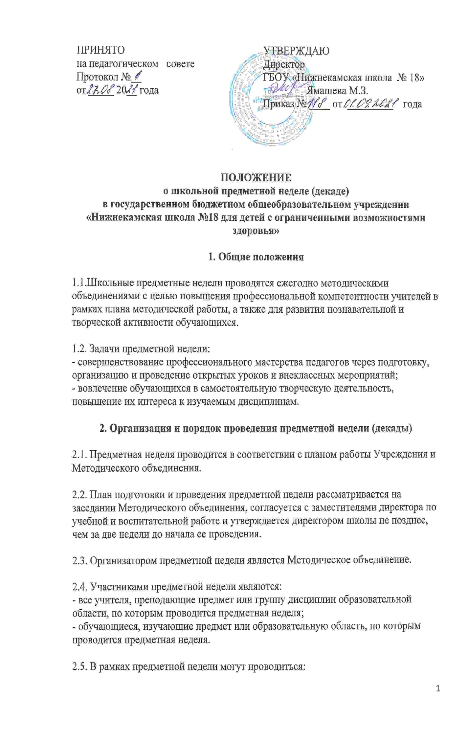- нетрадиционные уроки по предмету,
- внеклассные мероприятия на параллели учебных классов и между параллелями,
- общешкольные мероприятия,
- выставки работ обучающихся,
- школьный тур предметных олимпиад,
- экскурсии и.т.д.

2.6. Проведение предметной недели должно сопровождаться разнообразной наглядной информацией, которая располагается в разных помещениях Учреждения.

2.7. Информация о проведенных мероприятиях в ходе предметной недели (декады) размещается на официальном сайте Учреждения не позднее следующего дня, после проведения.

3. Подведение итогов проведения предметной недели (декады)

3.1. По итогам предметной недели наиболее активные ее участники (как учителя, так и обучающиеся) награждаются памятными призами или грамотами.

3.2. По итогам предметной недели может быть определен состав команд для дальнейшего участия в муниципальных турах олимпиад, спортивных соревнований и т.д.

3.3. По окончании предметной недели на заседании Методического объединения проводится анализ мероприятий, организованных в ходе недели.

3.4. По итогам предметной недели (декады) заместителю директора Учреждения, курирующего ее проведение, сдаются следующие документы:
- план проведения предметной недели (декады),
- сценарии открытых уроков и внеклассных мероприятий (с фотографиями),
- тексты заданий для проведения школьного туры олимпиад и протоколы с их результатами,
- анализ итогов предметной недели (декады).

Положение принимается на неопределенный срок.

